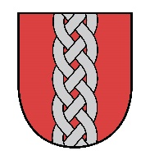

ROPAŽU NOVADA PAŠVALDĪBAS
PUBLISKAIS PĀRSKATS

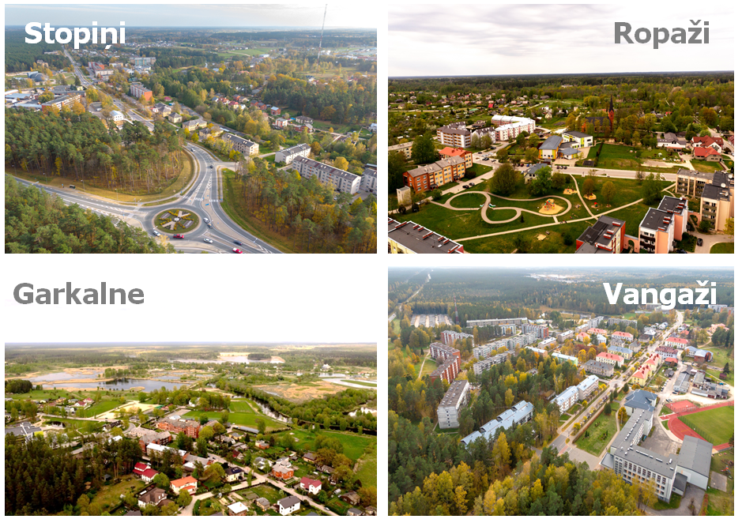

2021

APSTIPRINĀTS
ar Ropažu novada domes 22.06.2022.
lēmumu Nr.1267

SATURS

Ropažu novada pašvaldības domes priekšsēdētājas ievads Publiskajam pārskatam | 3
Ropažu novada pašvaldības raksturojums | 5
Ropažu novada iedzīvotāji | 5
Ropažu novada pašvaldības pārvaldes struktūra, funkcijas, personāls | 5
Teritorijas attīstības plāna īstenošana | 9
Iedzīvotāju un juridisko personu līdzdalība pašvaldības teritorijas attīstības programmas un  teritorijas plānojuma apspriešanā un pilnveidošanā | 9
Ropažu novada pašvaldības investīciju projekti | 10
2021. gadā pabeigtie investīciju projekti | 10
2021. gadā uzsāktie investīciju projekti, kas turpinās 2022. gadā un 2022. gadā plānotie  investīciju projekti | 10
Ropažu novada pašvaldības budžeta izpildes rādītāji | 12
Ieņēmumi | 12
Izdevumi | 13
Līdzdalība kapitālsabiedrībās un aģentūrās | 16
Nekustamā īpašuma novērtējums | 17
Ropažu novada pašvaldības budžeta izlietojums pašvaldības funkciju izpildei | 18
Izglītība, sports, kultūra | 18
Sociālā aizsardzība | 19
Veselība | 20
Pašvaldības teritoriju un mājokļu apsaimniekošana | 20
Sabiedriskā kārtība un drošība | 21
Pasākumi iedzīvotāju informēšanai par pašvaldības darbību un viņu iespējām piedalīties lēmumu apspriešanā | 22
Valsts kontroles revīzijas atzinums un domes veiktie pasākumi | 23
Pielikums Nr.1. Neatkarīga revidenta ziņojums par Ropažu novada pašvaldības 2021. gada finanšu pārskatu | 24
Pielikums Nr.2 Lēmums “Par Ropažu novada pašvaldības konsolidēto 2021.gada finanšu pārskata “apstiprināšanu | 27

ROPAŽU NOVADA PAŠVALDĪBAS DOMES PRIEKŠSĒDĒTĀJAS IEVADS PUBLISKAJAM PĀRSKATAM
2021.gads bija izaicinājumu piepildīts un spraigs darba gads mums visiem. Viens no svarīgākajiem notikumiem pārskata gadā bija Administratīvi teritoriālā reforma, kuras rezultātā, pašvaldībām apvienojoties, tika izveidota jauna atvasināta publiska persona – Ropažu novada pašvaldība, un tā pārmantoja iepriekš visu pastāvošo atvasināto publisko personu (pašvaldību) tiesības un saistības. Pašvaldības pamatdarbību regulē likums “Par pašvaldībām” un Ropažu novada pašvaldības 2021.gada 7.jūlija saistošie noteikumi Nr. 1/21 “Ropažu novada pašvaldības nolikums” (turpmāk – Nolikums), saskaņā ar kuru Ropažu novads ar administratīvo centru Ulbrokā ir vienota un nedalāma teritoriāla vienība, kuras sastāvā ietilpst Garkalnes pagasts, Ropažu pagasts, Stopiņu pagasts un Vangažu pilsēta.
Ropažu novada pašvaldība pārskata gadā uzsāka darbu pēc pašvaldības domes pirmās sēdes 2021.gada 1.jūlijā.
Atbilstoši Nolikuma 3. un 4.punktam, pašvaldības iedzīvotāju pārstāvību nodrošina to ievēlēts pašvaldības lēmējorgāns – Ropažu novada dome, kas, 19 deputātu sastāvā, pieņem lēmumus, nosaka pašvaldības institucionālo struktūru, lemj par autonomo funkciju un brīvprātīgo iniciatīvu īstenošanu un par kārtību, kādā nodrošina pašvaldībai deleģēto valsts pārvaldes funkciju un pārvaldes uzdevumu izpildi, izstrādā un izpilda pašvaldības budžetu. Pašvaldības dome atbilstoši kompetencei ir atbildīga par pašvaldības institūciju tiesisku darbību un finanšu līdzekļu izlietojumu.
Domes pieņemto lēmumu izpildi, tās darba organizatorisko un tehnisko apkalpošanu, kā arī pašvaldības sniegto pakalpojumu pieejamību nodrošina Ropažu novada pašvaldības administrācija. Pārskata gada beigās Pašvaldībā bija 36 pašvaldības iestādes, kas darbojas saskaņā ar domes apstiprinātiem nolikumiem.
Saskaņā ar Ropažu novada pašvaldības sastāvā iekļauto pašvaldību apstiprinātajiem, attīstības plānošanas dokumentos izvirzītajiem mērķiem, uzdevumiem un sasniedzamajiem rezultatīvajiem rādītājiem, pašvaldības 2021.gadā veicamie darbi un uzdevumi aptvēra visas novada nodrošināmās funkcijas un attīstībai nozīmīgos infrastruktūras objektus. Jāņem vērā, ka virkne pasākumu veikti kā rīcības un uzdevumi iestāžu un struktūrvienību ikdienas pienākumu izpildei. Tika turpināta iepriekšējo pašvaldību uzsākto projektu īstenošana un izsludināti jauni iepirkumi gan projektēšanai, gan būvniecībai. 2021.gadā tika uzsākta vairāku jaunu nozīmīgu infrastruktūras objektu būvniecība visā novada teritorijā.
Pašvaldības apvienotā 2021.gada budžeta ieņēmumi atbilda plānotajam, budžets tika veidots sabalansēti, pēc pašvaldību reformas, apvienojot visu iekļauto pašvaldību saimnieciskā gada budžetus, tas ir, saskaitot bijušo pašvaldību plānotos budžeta ieņēmumus un izdevumus pa budžeta klasifikācijas kodiem, lai nodrošinātu optimālu finanšu resursu izmantošanu likumdošanā noteikto pašvaldības funkciju izpildei, kā arī novirzot līdzekļus novada infrastruktūras sakārtošanai, attīstībai. 2021.gada budžets ir tehnisks budžeta apvienojums atbilstoši likuma nosacījumiem, kurā apvienoti četru pašvaldību budžeti, bet līdz gada beigām katra administratīvā teritorija īstenoja iesāktos projektus un realizēja darbus sava, iepriekš plānotā, budžeta ietvaros.
Pašvaldības rīcība 2021.gadā tika plānota plašākai teritorijai un tas ietekmēja apvienoto teritoriju iedzīvotājus, pakalpojumu pieejamību un kvalitāti. Tika attīstīta publiskā infrastruktūra un pieejamo pakalpojumu klāsts. Apvienotās pašvaldības visu 2021.gadu aktīvi strādāja pie optimālākā pārvaldes risinājuma, kā arī turpinās to darīt nākamajā pārskata gadā.
Pašvaldības darbību turpināja ietekmēt COVID-19 vīrusa izplatība, periodiska ārkārtas stāvokļa ieviešana valstī un atkārtota pandēmijas izsludināšana. Pārskatā gadā pašvaldība veiksmīgi tikusi galā pandēmijas radītām sekām, pielāgojoties situācijai, taču joprojām saglabājas ekonomikas attīstības nenoteiktība.
2021 .gadā Pašvaldība turpināja īstenot vadlīnijas par darba organizēšanu, darba samaksu un klientu apkalpošanu ārkārtējās situācijas laikā turpināja īstenot virkni stingri ierobežojošu pasākumu, tajā skaitā ierobežota apmeklētāju apkalpošana klātienē (nodrošinot pakalpojumu sniegšanu attālināti), nodrošinātas attālinātā darba iespējas, nodrošināja vairākus atvieglojumus, tajā skaitā, atkārtoti pagarinot nekustamā īpašuma nodokļa nomaksas termiņu. Pašvaldība sniedza un turpinās sniegt atbalstu ar pārtikas paku saņemšanu visu klašu skolēnu vecākiem, ja tiek noteikta karantīna atsevišķām klasēm.
Kā būtisks notikums 2021.gadā ir jāmin energoresursu sadārdzināšanās, kā rezultātā maksājumi par komunālajiem pakalpojumiem ievērojami pieauga. Pašvaldība aktīvi darbojās pie normatīvo aktu izstrādes, kas sniegtu lielākas mājokļa pabalsta iespējas sabiedrības daļai, kurai tas ir nepieciešams. Par cik valstī tika izsludināta energoresursu krīzes situācija, ir indikācijas, ka energoresursu cenas turpinās pieaugt, kas, savukārt, varētu radīt situāciju, kad rudenī atsākoties apkures sezonai, daudzi nespēs norēķināties par komunālajiem pakalpojumiem. Tas, savukārt, radīs slodzi Sociālā dienesta darbībai un Pašvaldībai kopumā. Arvien vairāk iedzīvotāji varētu vērsties pēc maznodrošinātās mājsaimniecības statusa un citas palīdzības. Turpmākie pašvaldības pasākumi un rīcības ir cieši saistītas ar turpmākiem notikumiem valstī un pasaulē, to ietekmē situācija un ietekme uz pašvaldības darbību var strauji mainīties.
2021.gadā tika uzsākām publisko apspriešanu jaunajai attīstības stratēģijai. Ropažu novada ilgtspējīgas attīstības stratēģija 2022.-2038.gadam ir ilgtermiņa plānošanas dokuments, kurā noteikts Ropažu novada pašvaldības ilgtermiņa attīstības redzējums, mērķi, prioritātes un telpiskās attīstības perspektīva. Ropažu novada attīstības programma 2022.-2028. gadam ir vidēja termiņa plānošanas dokuments, kurā noteiktas vidēja termiņa prioritātes un rīcību virzieni stratēģijā izvirzīto ilgtermiņa stratēģisko uzstādījumu sasniegšanai, kā arī īstermiņa pasākumi (rīcības plāns) un attīstības programmas īstenošanas uzraudzības un novērtēšanas kārtība. Savukārt vides pārskatā ir novērtētas abos minētajos plānošanas dokumentos noteikto mērķu, pasākumu un to realizācijas vietu īstenošanas ietekme uz vidi.
Paldies visiem – gan iedzīvotājiem, gan uzņēmējiem, gan deputātiem, iestāžu vadītājiem, gan visiem speciālistiem un darbiniekiem par kopīgi paveiktajiem darbiem 2021.gadā Ropažu novada attīstībai. 2022.gads ir izaicinājumu un jaunu pārbaudījumu gads, bet mēs kopīgiem spēkiem veidosim mūsu ikdienu arvien labāku. Uz sadarbību!

Ropažu novada pašvaldības domes priekšsēdētāja Vita Paulāne

ROPAŽU NOVADA PAŠVALDĪBAS RAKSTUROJUMS
2020.gada 23.jūnijā spēkā stājās Administratīvo teritoriju un apdzīvoto vietu likums. Atbilstoši Administratīvo teritoriju un apdzīvoto vietu likuma 4.panta otrajai daļai, Administratīvās teritorijas un to administratīvos centrus nosaka Saeima šā likuma pielikumā, kur administratīvi teritoriālās reformas ietvaros 32.punktā ar 2021.gada 1.jūliju tika izveidots Ropažu novads ar administratīvo centru Ulbrokā ar šādām administratīvajā teritorijā ietilpstošās teritoriālā iedalījuma vienībām:
- Garkalnes pagasts;
- Ropažu pagasts;
- Stopiņu pagasts;
- Vangažu pilsēta.
Tādējādi administratīvi teritoriālās reformas rezultātā apvienojās četras pašvaldības: Stopiņu novada, Ropažu novada, Garkalnes novada un daļa no Inčukalna novada pašvaldības (Vangažu pilsētas daļa).
Ropažu novada administratīvais centrs ir Ulbroka.
Teritoriālais iedalījums: Garkalnes pagasts, Ropažu pagasts, Stopiņu pagasts un Vangažu pilsēta. Kopējā teritorija: 535,47 km2
Ropažu novada iedzīvotāji
Ropažu novads pēc iedzīvotāju skaita ir otrā lielākā Pierīgas pašvaldība pēc administratīvi teritoriālās reformas īstenošanas.
2021. gada beigās Ropažu novadā kopējais deklarēto iedzīvotāju skaits bija 34 261. Lielāka daļa iedzīvotāju dzīvo Stopiņu pagastā – 39%, un Garkalnes pagastā - 30%. Ropažu pagastā dzīvo 21% iedzīvotāju, un Vangažu pilsētā - 10% iedzīvotāju no kopējā iedzīvotāju skaits novadā.
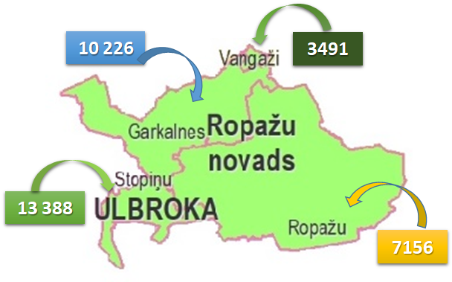
Iedzīvotāju skaits Ropažu novadā 30.12.2021.
Lielākā iedzīvotāju daļa Ropažu novadā raugoties pēc tautības ir latvieši - 60%, ar citu tautību pārstāvniecību – krievi 27%, baltkrievi 3%, ukraiņi 3%, poļi 2%, lietuvieši 1% un citas tautības, ieskaitot neizvēlētu un nezināmu 5%. Iedzīvotāju skaita sadalījums pēc dzimuma Ropažu novadā ir 51,23% sieviešu un 48,77% vīriešu, demogrāfiskā slodze – 591 iedzīvotājs līdz darba spējas vecumā un virs darbspējas vecumam uz 1000 iedzīvotājiem darbspējas vecumā. Salīdzinot ar kopējo līmeni Latvijā, pamatā demogrāfiskās slodzes līmeni Ropažu novadā nosaka mazs iedzīvotāju īpatsvars līdz darbspējas vecumam, kas liecina, ka Ropažu novads ir jauno ģimeņu mājvieta.
Ropažu novada pašvaldības pārvaldes struktūra, funkcijas, personāls
Lai nodrošinātu jaunās Ropažu novada pašvaldības administratīvās struktūras projekta izstrādi atbilstoši Ministru kabineta 2020.gada 15. septembra noteikumos Nr. 577 “Kārtība, kādā administratīvi teritoriālās reformas ietvaros pašvaldībām piešķir valsts mērķdotāciju kopīga jaunveidojamā novada pašvaldības administratīvās struktūras projekta izstrādei” noteiktajam un administratīvās struktūras izstrādē tiktu iesaistītas visas jaunajā Ropažu novadā apvienojamās pašvaldības, Stopiņu novada domes priekšsēdētāja V.Paulāne 2020. gada 12.novembrī izdeva rīkojumu Nr.2.1.-8/115 “Par vadības grupas izveidi jaunveidojamā Ropažu novada pašvaldības administratīvās struktūras projekta izstrādei”, izveidojot Ropažu novada pašvaldības (ar administratīvo centru Ulbrokā) administratīvās struktūras projekta izstrādes vadības grupu (turpmāk – Vadības grupa), kur iekļauti pārstāvji no visām jaunveidojamā Ropažu novadā apvienojamajām pašvaldībām.
Minētā starpnovadu Vadības grupa, uzsāka konsultācijas un pārrunas ar reorganizējamo iestāžu, struktūrvienību darbiniekiem par iespējamo iestāžu attīstības nākotnes vīziju, cilvēkresursu nodrošinājumu, funkciju izpildi un darba organizācijas jautājumiem pārejas perioda laikā un citiem lietderības apsvērumiem. Protams, viens no būtiskiem apsvērumiem bija reālā vēlme kopējās sadarbības izveidošanai un problēmjautājumu risinājumi. Pārrunu laikā tika konstatēts, ka pašvaldībās līdzīgu vai vienādu funkciju izpildei tika pielietoti atšķirīgi risinājumi, bet sasniedzamais rezultāts un ieguvumi ir vienādi. Līdz ar to tika aktīvi diskutēts par iespējamo labāko risinājumu apzināšanu.
2021.gada 21.janvārī Stopiņu novada pašvaldība publiskā iepirkuma ietvaros noslēdza līgumu Nr.15.1.2.-1/21 ar ārpakalpojuma sniedzēju - SIA „CSE COE”, kurš, ņemot vērā ekonomiskos, finanšu, mantas, infrastruktūras, institucionālos, funkcionālos un pašvaldības pakalpojumu pieejamības apsvērumus, izstrādāja jaunveidojamā Ropažu novada pašvaldības administratīvās struktūras projekta piedāvājumu, ar mērķi pašvaldībai pēc iespējas kvalitatīvāk un efektīvāk nodrošināt savu funkciju īstenošanu un pakalpojumu sniegšanu tās iedzīvotājiem. Tika izvērtēts un ņemts vērā arī Vadības grupas izstrādātais redzējums jaunajai Ropažu novada pašvaldības administratīvajai struktūrai.
Vadības grupa 2020.gada 25.novembra sēdē (protokols Nr.2, 1. un 2.punkts) nolēma apstiprināt darba uzdevuma projektu ārpakalpojuma sniedzējam Administratīvās struktūras projekta izstrādei un iesniegt to apstiprināšanai Stopiņu novada, Garkalnes novada, Ropažu novada un Inčukalna novada pašvaldību apvienotā finanšu komisijā, kur tas tika apstiprināts 2020.gada 17.decembrī (prot. Nr.8, 2.punkts).
Finanšu komisija izveidota, pamatojoties uz Administratīvo teritoriju un apdzīvoto vietu likumu, kur pārejas noteikumu 20.punktā noteikts, ka pašvaldība, kuru administratīvi teritoriālās reformas ietvaros apvieno, var uzņemties aizņēmumu, galvojumu un citas ilgtermiņa saistības, iznomāt savu nekustamo īpašumu, kā arī atsavināt savu kustamo un nekustamo mantu, kuras pārdošanas vērtība pārsniedz 50 000 euro vai 0,1 procentu no pašvaldības pamatlīdzekļu vērtības, tikai pēc tam, kad saņemts pozitīvs apvienojamo pašvaldību finanšu komisijas lēmums. Tāpat attiecīgā likuma pantā noteikts, ka Finanšu komisiju veido visu apvienojamo pašvaldību domju priekšsēdētāji, un to vada un tās darbu organizē tās pašvaldības domes priekšsēdētājs, kurā ir lielākais iedzīvotāju skaits atbilstoši aktuālajiem Iedzīvotāju reģistra datiem.
2021.gada 7.jūlijā spēkā stājās saistošie noteikumi Nr.1/21 “Ropažu novada pašvaldības nolikums”, kurā tika iestrādāta jaunā Ropažu novada pašvaldības administratīvā struktūra. Tādējādi arī jaunā Ropažu novada pašvaldības dome apstiprināja jauno administratīvo pašvaldības struktūru.
Ar 2021.gada 7.jūlija saistošajiem noteikumiem Nr.1/21 “Ropažu novada pašvaldības nolikums” reorganizācija tika noteikta:
1. Pašvaldības Centrālajā administrācijā, apvienojot pieejamos cilvēkresursus un paredzot izveidot departamentus un nodaļas, kuras nodrošina centralizētu grāmatvedības uzskaiti, juridisko atbalstu, centralizētu iepirkumu procesu iestādēs, personālvadību (izņemot izglītības iestādes), projektu vadību, daļēji centralizētu IKT funkcijas nodrošināšanu, vienotu attīstības un plānošanas procesu izveidošanu, kā arī citu nozaru apvienošanu un plānveidīgu attīstību. Vienlaikus tika uzsākta jaunu iestāžu amatpersonu un darbinieku darba samaksas (atlīdzības) noteikšanas kārtības izstrādāšana.
Atbilstoši Ropažu novada pašvaldības nolikuma 10.punktam, tika noteikts, ka Ropažu novada pašvaldības Centrālā administrācija ir pašvaldības iestāde, kas nodrošina Pašvaldības kompetences īstenošanas atbalsta funkcijas, Domes pieņemto lēmumu izpildi, kā arī darba organizatorisko un tehnisko apkalpošanu un to vada administrācijas vadītājs. Pašvaldības centrālā administrācija ir pašvaldības izpilddirektora pakļautībā un tā sastāv no:
- Finanšu un grāmatvedības departamenta;
- Informācijas un komunikācijas tehnoloģiju departamenta;
- Juridiskā, publisko iepirkumu un personālvadības departamenta;
- Attīstības, īpašumu un investīciju departamenta;
- Sabiedrisko attiecību un komunikācijas nodaļas;
- Kancelejas, tajā skaitā Valsts un pašvaldību vienotie klientu apkalpošanas centri (VPVKAC);
- teritoriālajām pārvaldēm Stopiņu pagastā, Ropažu pagastā, Garkalnes pagastā un Vangažu pilsētā, kuras īsteno likumā "Par pašvaldībām" 69.1 panta ceturtajā daļā un nolikumā noteiktos pakalpojumus un nodrošina radošo attīstības centru un multifunkcionālo centru darbību.
Vienlaikus, kā prioritāti Ropažu novada pašvaldība noteica Centrālās administrācijas Izglītības, kultūras, sporta, jaunatnes lietu un veselības aprūpes departamenta (nozares departamenta) izveidošanu. 21.07.2021. Ropažu novada dome pieņēma lēmumu (protokols Nr. 6, p.64.) “Par Ropažu novada pašvaldības Izglītības, kultūras, sporta, jaunatnes lietu un veselības aprūpes departamenta nolikuma apstiprināšanu”.
2. Stopiņu novada Būvvaldes (iestāde), Ropažu novada Būvvaldes (struktūrvienība Ropažu novada Administrācijā), Garkalnes novada Būvvaldes (struktūrvienība Garkalnes novada Administrācijā), reorganizācija par Ropažu novada Būvvaldi (iestāde).
3. Stopiņu novada Sociālais dienests (iestāde), Ropažu novada Sociālais dienests (iestāde), Garkalnes novada Sociālais dienests (iestāde), Inčukalna novada Sociālā dienesta personālsastāvs, kuri nodrošina sociālo pakalpojumu sniegšanu Vangažu pilsētā reorganizācija par Ropažu novada Sociālo dienestu (iestāde).
4. Stopiņu novada Bāriņtiesa (iestāde), Ropažu novada Bāriņtiesa (iestāde), Garkalnes novada Bāriņtiesa (iestāde), Inčukalna novada Bāriņtiesas personālsastāvs, kuri nodrošina bāriņtiesas pakalpojumu sniegšanu Vangažu pilsētā reorganizācija par Ropažu novada Bāriņtiesu (iestāde).
5. Stopiņu novada Pašvaldības Policija (iestāde), Ropažu novada Pašvaldības policija (struktūrvienība Ropažu novada Administrācijā), Garkalnes novada Pašvaldības policija (struktūrvienība Garkalnes novada Administrācijā), reorganizācija par Ropažu novada Pašvaldības Policiju (iestāde).
6. Stopiņu novada Dzimtsarakstu nodaļa (struktūrvienība Stopiņu novada Administrācijā), Ropažu novada Dzimtsarakstu nodaļa (struktūrvienība Ropažu novada Administrācijā), Garkalnes novada Dzimtsarakstu nodaļa (struktūrvienība Garkalnes novada Administrācijā), reorganizācija par Ropažu novada Dzimtsarakstu nodaļa (iestāde).
2021. gadā uz 31. decembri Ropažu novada pašvaldībā nodarbināti bija 1453 darbinieki, no tiem 1053 izglītības iestāžu darbinieki (pedagogi (676), pārējie darbinieki (373)).
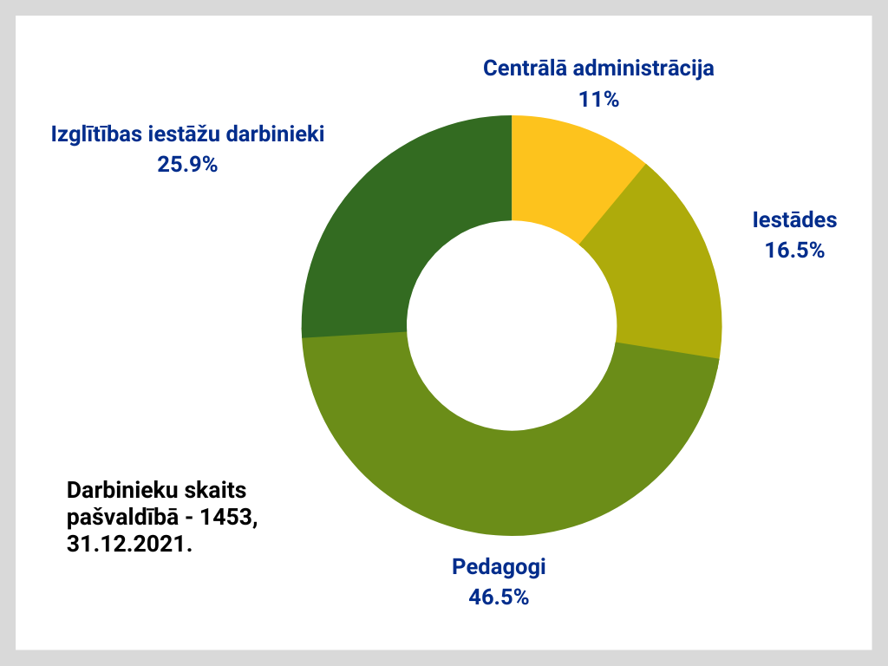

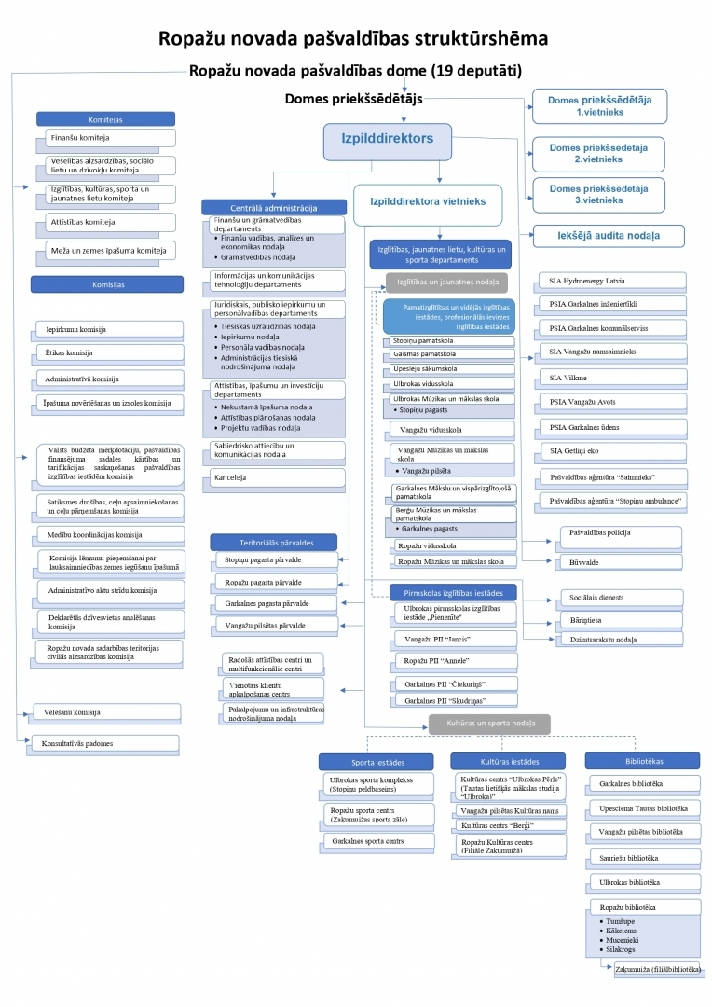

TERITORIJAS ATTĪSTĪBAS PLĀNA ĪSTENOŠANA
Atbilstoši Stopiņu novada domes 2020. gada 2. decembra sēdes lēmumam (protokols Nr.97), tika uzsākta jaunveidojamā Ropažu novada Ilgtspējīgas attīstības stratēģijas 2021.-2037. gadam un Attīstības programmas 2021.-2028. gadam izstrāde, pamatojoties uz Administratīvo teritoriju un apdzīvoto vietu likuma 9.punktu, kas paredz, ka ilgtspējīgas attīstības stratēģijas un attīstības programmas izstrādi līdz 2021. gada 30. jūnijam vada tā pašvaldība, kurā ir lielākais iedzīvotāju skaits atbilstoši aktuālajiem iedzīvotāju reģistra datiem.
Dokumentu izstrādei tika izveidota vadības darba grupa, kurā darbojās Stopiņu novada, Garkalnes novada, Ropažu novada un Inčukalna novada pašvaldību speciālisti.
2021. gadā izstrāde tika veikta Ropažu pagasta teritorijas plānojumam un Stopiņu pagasta teritorijas plānojuma grozījumiem.
Dokumentu izstrāde tiks pabeigta 2022.gadā.
Līdz jauno attīstības plānošanas dokumentu apstiprināšanai Ropažu novada teritorijā spēkā ir iepriekšējie attīstības plānošanas dokumenti – iepriekšējo novadu Ilgtspējīgas attīstības stratēģijas, Attīstības programmas un teritorijas plānojumi.
Šobrīd novada teritorijā ir spēkā 15 lokālplānojumi un 317 detālplānojumi.
2021. gadā pašvaldība ir sadarbojusies un sniegusi plānošanas nosacījumus Rail Baltica projektam, valsts autoceļu A4 (Rīgas apvedceļš), A2 (Rīga—Sigulda—Igaunijas robeža), P4 (Rīga-Ērgļi) projektiem un attīstības risinājumiem.

Iedzīvotāju un juridisko personu līdzdalība pašvaldības teritorijas attīstības programmas un teritorijas plānojuma apspriešanā un pilnveidošanā
2021.gada martā notika Stopiņu, Ropažu, Garkalnes novadu un Vangažu pilsētas iedzīvotāju aptauja. Aptaujā piedalījās 796 respondenti. Maijā un jūnijā notika 4 tematisko darba grupu tikšanās, kurās piedalījās iedzīvotāji un pašvaldības speciālisti. Darba grupu tikšanās notika attālināti.
Attīstības programmas un Ilgtspējīgas attīstības stratēģijas 1. redakcijas apspriešana notika no 29.11.2021.-23.01.2022. Apspriešanas laikā notika sabiedriskās apspriešanas sanāksme attālināti . Tika saņemts 31 iesniegums ar priekšlikumiem un ierosinājumiem.

ROPAŽU NOVADA PAŠVALDĪBAS INVESTĪCIJU PROJEKTI
2021. gadā pabeigtie investīciju projekti
2021. gadā tika pabeigti 7 lielākie investīciju projekti par kopējo summu 1 920 223 EUR.
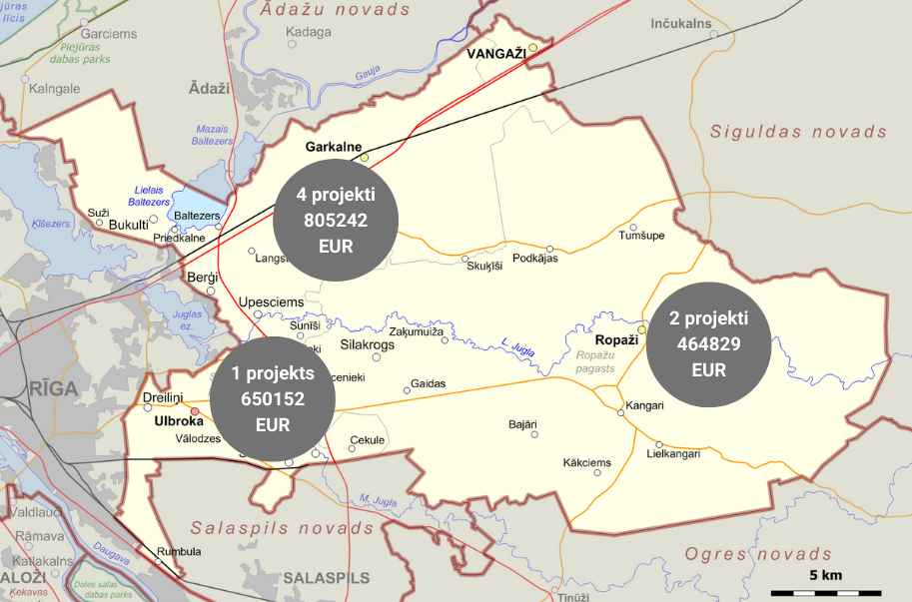
2021. gadā pabeigtie lielākie investīciju projekti Ropažu novadā sadalījumā pa pagastu teritorijām.
Stopiņu pagastā no Ulbrokas līdz Rīgas pilsētas robežai tika izbūvēts gājēju/veloceliņš gar autoceļu P4.
Garkalnes pagastā tika veikta Berģu ciema meliorācijas sistēmas rekonstrukcija, Krievupes ielas posma pārbūve Langstiņos no Elenburgas ielas līdz Ozolu ielai, izbūvēts asfaltbetona segums Graudiņu ielā, un uzbūvēta velotrase un prasmju taka Upesciemā.
Ropažu pagastā tika izbūvēts gājēju celiņš Ropažu parkā un tirgus laukums Ropažu ciemā.
2021. gadā uzsāktie investīciju projekti, kas turpinās 2022. gadā un 2022. gadā plānotie investīciju projekti
2022. gadā turpinās iepriekšējā gadā uzsākto projektu īstenošana un jaunu projektu realizēšana. Kopā plānots realizēt 121 investīciju projektu visā novada teritorijā, no kuriem 40 plānoti Garkalnes pagastā, 28 Ropažu pagastā, 41 Stopiņu pagastā, 12 Vangažu pilsētā.
Garkalnes pagastā: Garkalnes sporta halles izbūve (būvprojekta izstrāde); Garkalnes skolas piebūve (būvprojekta izstrāde); Mārtiņrožu ielas asfaltēšana Sunīšos; ūdensapgādes, kanalizācijas un lietus ūdens kanalizācijas tīklu rekonstrukcija Ziedu un Parka ielā, Upesciemā; Berģu MMP vecās ēkas 2., 3.stāva, jumta un sporta zāles rekonstrukcija. Piesaistot valsts aizņēmumu līdzekļus: Ziedu un Parka ielu asfaltbetona seguma izbūve pēc kanalizācijas un ūdensvada tīklu rekonstrukcijas. Piesaistot ES fondu finansējumu: jaunas pirmsskolas izglītības iestādes būvniecība.
Ropažu pagastā: Ropažu sporta stadiona rekonstrukcijas pabeigšana; gājēju celiņa un apgaismojuma gar Stadiona ielu un autoceļu V66 līdz kapiem izbūve; pirmskolas izglītības iestādes Silakrogā projektēšanas darbu uzsākšana. Piesaistot valsts aizņēmumu līdzekļus: moduļu tipa pirmsskolas izglītības ēkas izbūve Zaķumuižā; Ropažu pagasta ambulances ēkas rekonstrukcija. Piesaistot ES fondu finansējumu: sporta stadiona rekonstrukcija un labiekārtošana Muceniekos.
Stopiņu pagastā: Ulbrokas Mūzikas un mākslas skolas būvniecība, Stopiņu ambulances ēkas Ulbrokā pārbūves pabeigšana, bērnu rotaļu laukuma izveide un teritorijas labiekārtošana “Dreilinupes zaļā zona”, piebrauktuves izbūve; Garā ielas pārbūve; Ulbrokas katlumājas pārbūve; Cepļa ielas posma pārbūve. Piesaistot valsts budžeta līdzekļus un aizņēmumu līdzekļus: Stopiņu pamatskolas piebūves - Universālās zāles plašizklaides pasākumiem un virtuves ar ēdamzāli būvniecības pabeigšana; Ulbrokas vidusskolas piebūves (ēdnīca, sākumskola) būvniecības darbu turpināšana; Ropažu novada pašvaldības administrācijas ēkas pārbūves darbu turpināšana. Piesaistot ES fondu finansējumu: divu pašvaldības ēku energoefektivitātes uzlabošana Ulbrokā; gājēju un velosipēdu ceļa izbūve gar valsts autoceļu P5 posmā Ulbroka-Saurieši , un valsts autoceļu P4 Ulbroka-Līči (Apvedceļš A4).
Vangažu pilsētā: Dārzu, Saules un Parka ielas posma pārbūve; Siguldas ielas posma pārbūve; piebraucamo ceļu un pieslēgumu Vidzemes un Siguldas ielām izbūve Siguldas iela 1A un Vidzemes iela 15 daudzdzīvokļu mājām; atkritumu savākšanas laukuma izveide Vidzemes iela 15, Siguldas iela 2, Gaujas iela 6; Parka ielas posma pārbūve; Priežu ielas seguma un ielas apgaismojuma maiņa, piesaistot ES fondu finansējumu.
Būtiskas investīcijas plānotas katlu māju pārbūvē Garkalnes un Stopiņu pagastos, paredzot biomasas apkures iespējas, un senioru māju izveidē nodrošinot ģimeniskai videi pietuvinātu pakalpojuma sniegšanu Garkalnes un Stopiņu pagastos.

ROPAŽU NOVADA PAŠVALDĪBAS BUDŽETA IZPILDES RĀDĪTĀJI
Ieņēmumi
Kopējie Ropažu novada pašvaldības pamatbudžeta ieņēmumi 2021. gadā bija 68,2 milj. EUR, kurus sastādīja visu apvienoto novadu budžetu apvienošana pēc administratīvi teritoriālās reformas īstenošanas (ATR).
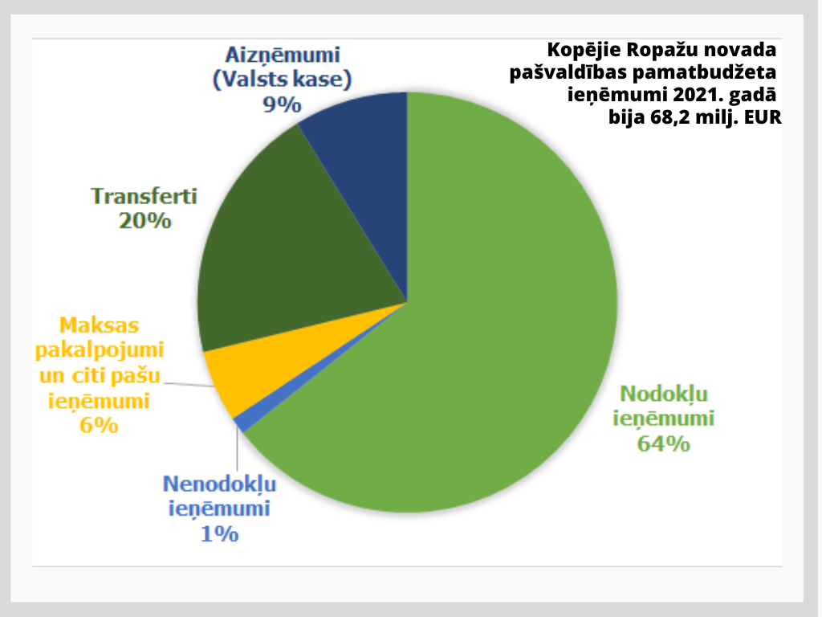
Nodokļu ieņēmumi 2021. gadā sastādīja 43,8 milj. EUR, jeb 64% no kopējiem pamatbudžeta ieņēmumiem. Ienākuma nodokļi sastādīja 39,3 milj, EUR, nekustamā īpašuma nodoklis par zemi 1,9 milj. EUR, nekustamā īpašuma nodoklis par ēkām 1,4 milj, EUR, nekustamā īpašuma nodoklis par mājokļiem 0,9 milj. EUR, dabas resursu nodoklis - 0,3 milj. EUR.
Nenodokļu ieņēmumi 2021. gadā bija 0,9 milj. EUR, maksas pakalpojumi un citi pašu ieņēmumi 3,7 milj. EUR, transferti 13,6 milj. EUR, un Valsts kases aizņēmumi 6 milj. EUR.
Pārskats par Ropažu novada pašvaldības ieņēmumu struktūru.
 | Izpilde 2020.gadā | Izpilde 2021.gadā | Palielinājums/samazinājums(-) salīdzinot ar iepriekšējo periodu
 |  |  | EUR | %
IEŅĒMUMI KOPĀ | 52494885 | 68205748 | 15710863 | 29,93
Nodokļu ieņēmumi t.sk. | 35549637 | 43871507 | 8321870 | 23,41
Ienākuma nodokļi | 30025407 | 39324458 | 9299051 | 30,97
Nekustamā īpašuma nodoklis par zemi | 1964010 | 1943674 | -20336 | -1,04
Nekustamā īpašuma nodoklis par ēkām | 1327242 | 1375715 | 48473 | 3,65
Nekustamā īpašuma nodoklis par mājokļiem | 851604 | 904495 | 52891 | 6,21
Dabas resursu nodoklis par dabas resursu ieguvi un vides piesārņošanu | 1381374 | 323165 | -1058209 | -76,61
Nenodokļu ieņēmumi | 1022119 | 922443 | -99676 | -9,75
Maksas pakalpojumi un citi pašu ieņēmumi | 3153996 | 3771914 | 617918 | 19,59
Transferti | 10836080 | 13629683 | 2793603 | 25,78
Saņemti aizņēmumi no Valsts kases | 1933053 | 6010201 | 4077148 | 210,92

Izdevumi
Ropažu novada pašvaldības budžeta kopējie izdevumi 2021. gadā bija 64,7 milj. EUR.
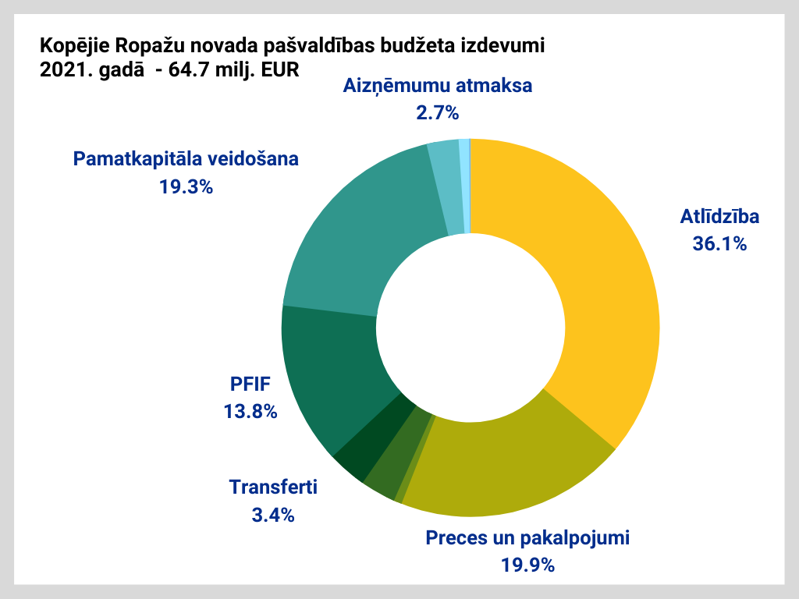
Lielāko daļu budžeta izdevumu sastādīja atlīdzība 23,3 milj. EUR, preču un pakalpojumu iegāde 12,8 milj. EUR, un pamatkapitāla veidošana 12,5 milj. EUR. Maksājumiem pašvaldību finanšu izlīdzināšanas fondā tika izmantoti 8,9 milj. EUR, transfertiem, uzturēšanas izdevumu transfertiem, pašu resursu maksājumiem, un starptautiskajai sadarbībai 2,2 milj. EUR, sociāla rakstura maksājumi un kompensācijas 1,9 milj. EUR, aizņēmumu atmaksai 1,7 milj. EUR, procentu izdevumu segšanai 0,8 milj. EUR, kapitāla daļu iegādei līdzdalībai radniecīgo komersantu kapitālā, kas nav akcijas 0,6 milj. EUR, un subsīdijām un dotācijām 0,4 milj. EUR.
Pārskats par Ropažu novada pašvaldības izdevumu struktūru.
 | Izpilde 2020.gadā | Izpilde 2021.gadā | Palielinājums/samazinājums(-) salīdzinot ar iepriekšējo periodu
 |  |  | EUR | %
IZDEVUMI KOPĀ pa institucionālajiem sektoriem | 53 850 569 | 64 695 198 | 10844629 | 20,14
Vispārējie valdības dienesti | 4 640 994 | 4 473 337 | -167657 | -3,61
Sabiedriskā kārtība un drošība | 1 036 418 | 1 327 138 | 290720 | 28,05
Ekonomiskā darbība | 606 341 | 696 889 | 90548 | 14,93
Vides aizsardzība | 1 628 413 | 352 528 | -1275885 | -78,35
Teritoriju un mājokļu apsaimniekošana | 15 525 523 | 20 013 767 | 4488244 | 28,91
Veselība | 461 142 | 769 163 | 308021 | 66,80
Atpūta, kultūra un reliģija | 2 757 075 | 3 370 413 | 613338 | 22,25
Izglītība | 16 899 664 | 19 749 859 | 2850195 | 16,87
Sociālā aizsardzība | 2 297 694 | 2 638 382 | 340688 | 14,83
Maksājumi pašvaldību finanšu izlīdzināšanas fondā | 6 054 864 | 8 954 301 | 2899437 | 47,89
Atmaksāti aizņēmumi | 1 765 558 | 1 769 421 | 3863 | 0,22
Kapitāla daļu iegāde līdzdalībai radniecīgo komersantu kapitālā, kas nav akcijas | 176 883 | 580 000 | 403117 | 227,90
2021. gadā Ropažu novada pašvaldībai bija spēkā 58 aizņēmumu līgumi. Tos sastādīja gan iepriekšējos gados nepabeigto investīcijas projektu aizņēmumu neatmaksās daļas, gan 2021. gadā veiktie aizņēmumi.
Aizņēmumu neatmaksātā daļa ir 27 271 257 EUR. Aizņēmumu atmaksai 2022.gadā ieplānoti 2 091 977.23 EUR. 2022. gadā tiks turpināta iepriekšējos periodos nepabeigtos investīciju projektu īstenošana.
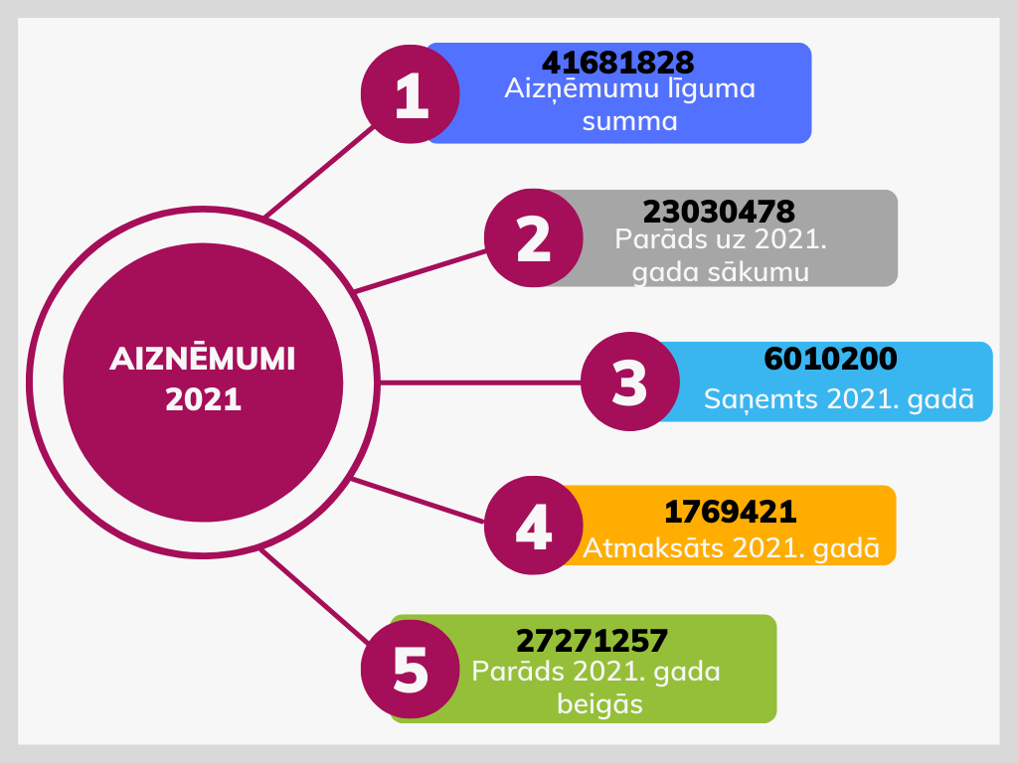

Ropažu novada pašvaldības galvojumi izsniegti SIA “Vilkme”, ūdenssaimniecības infrastruktūras attīstībai Ropažu pagasta Ropažu, Silakroga, Tumšupes un Zaķumuižas ciemos.
Pārskats par Ropažu novada pašvaldības galvojumiem.
Mērķis | Aizņēmējs | Parakstīšanas datums | Atmaksas  termiņš | Galvojuma līguma  summa | Galvotā aizņēmuma līguma summa | Atmaksa  2021.gads | Neatmaksātā summa
'Ūdenssaimniecības infrastruktūras attīstība Ropažu novada Ropažu ciemā | SIA Vilkme | 01.07.2015 | 20.07.2030 | 107 750 | 107 750 | -4 768 | 40 528
Ūdenssaimniecības infrastruktūras attīstība Ropažu novada Silkroga ciemā | SIA Vilkme | 30.06.2015 | 20.06.2030 | 123 215 | 123 215 | -4 740 | 40 290
Ūdenssaimniecības infrastruktūras attīstība Ropažu novada Tumšupes ciemā | SIA Vilkme | 25.09.2015 | 20.09.2030 | 104 050 | 104 050 | -4 280 | 37 449
Ūdenssaimniecības infrastruktūras attīstība Ropažu novada Zaķumuižas ciemā | SIA Vilkme | 30.06.2015 | 20.06.2030 | 117 500 | 117 500 | -5 564 | 47 294
 |  |  |  | 452 515 | 452 515 | -19 352 | 165 561

2021.gadā naudas izteiksmē saņemti un izlietoti ziedojumi un dāvinājumi 114 EUR apmērā.

Pārskats par ziedojumu un dāvinājumu budžeta līdzekļu atlikumu.
Iestāde | Ziedojumu dāvinājumu budžets | Gada sākumā | Gada beigās
Ropažu novada pašvaldība | Citās kredītiestādēs | 790 | 790

2021. gadā Ropažu novada pašvaldība, pamatojoties uz savstarpējiem sadarbības līgumiem un domes lēmumiem, piešķīrusi finansējumu 26 biedrībām un nodibinājumiem 99214,18 EUR apmērā.
Pārskats par biedrībām un nodibinājumiem piešķirtajiem pašvaldības budžeta līdzekļiem.
Biedrības/nodibinājuma nosaukums | Pašvaldības finansējums 2021. gadā
Biķeru evaņģēliski luteriskā draudze | 5500,00
ROPAŽU EVAŅĢĒLISKI LUTERISKA DRAUDZE | 5000,00
Stopiņu novada daudzbērnu ģimeņu biedrība MĀRA | 1600,00
Stopiņu novada Pensionāru biedrība | 1120,00
Stopiņu novada politiski represēto biedrība | 4330,00
Baltābele | 3320,00
Basketbola klubs Varenie runči | 7000,00
Biedrība REGBIJA KLUBS LIVONIA | 4000,00
Biedrība Ritenītis | 28,80
Biedrība Sporta klubs Pārsla | 4000,00
Futbola skola Garkalne | 3000,00
GARKALNES TENISA SKOLA | 4000,00
Greizie rati | 1045,38
Jāšanas sporta klubs Passo | 500,00
JĀTNIEKU SPORTA KLUBS KRIĶI | 3000,00
JRFPC (jauniešu regbija, futbola un petankas klubs) UPESCIEMA WARRIORS | 11500,00
KSMR Fitness | 3000,00
Latvijas basketbola senioru klubs | 4000,00
MTB klubs GARKALNE | 2000,00
Petanka klubs Upesciems biedrība | 3870,00
SK Garkalne racing biedrība | 2000,00
Sporta centrs SPORTS PRO | 3500,00
Sporta klubs Garkalnes patrioti | 7000,00
Sporta klubs UPESCIEMS | 3000,00
Tava Virsotne | 9900,00
Trotting.lv biedrība | 2000,00

Līdzdalība kapitālsabiedrībās un aģentūrās
Saskaņā ar Saskaņā ar Administratīvo teritoriju un apdzīvoto vietu likuma pārejas noteikumu 6.punktu Ropažu novada pašvaldība no 01.07.2021. ir attiecīgajā novadā iekļauto pašvaldību (Garkalnes pagasts, Ropažu pagasts, Stopiņu pagasts un Vangažu pilsēta) institūciju, finanšu, mantas, tiesību un saistību pārņēmēja, līdz ar to jaunizveidotā Ropažu novada pašvaldība pārņēma līdzdalību:
- PSIA “Garkalnes inženiertīkli” (pieder kapitāla daļas 100% apmērā), PSIA “Garkalnes komunālserviss” (pieder kapitāla daļas 100% apmērā), SIA “Garkalnes ūdens” (pieder kapitāla daļas 81% apmērā) no vēsturiskās Garkalnes novada pašvaldības;
- SIA “Vilkme” (pieder kapitāla daļas 100% apmērā), SIA “Hydroenergy Latvia” (pieder kapitāla daļas 21% apmērā) un SIA “Rīgas Apriņķa Avīze” (pieder kapitāla daļas 4,6% apmērā) no vēsturiskās Ropažu novada pašvaldības;
- SIA “Getliņi EKO” (pieder kapitāla daļas 2,3% apmērā) un SIA “Stopiņu kolektors” (piederēja kapitāla daļas ~20% apmērā, kas pārdotas 27.07.2021.) no vēsturiskās Stopiņu novada pašvaldības.
Ropažu novada pašvaldības ilgtermiņa līdzdalība asociēto un radniecīgo kapitālsabiedrību kapitālā 2021. gada beigās bija 5 015 880 euro.
Pēc ATR jaunizveidotā Ropažu novada pašvaldība no vēsturiskās Stopiņu novada pašvaldības pārņēma arī pašvaldības aģentūras „Stopiņu ambulance” un “Saimnieks”, kas veic no pašvaldības funkcijām izrietošus pārvaldes uzdevumus – aģentūra „Stopiņu ambulance” organizē kvalitatīvu veselības aprūpi, aģentūra “Saimnieks” nodrošina komunālos pakalpojumus, teritorijas apsaimniekošanu un labiekārtošanu, organizē skolēnu pārvadājumus Stopiņu pagasta administratīvajā teritorijā.
Paredzētās izmaiņas
Ņemot vērā Publiskas personas kapitāla daļu un kapitālsabiedrību pārvaldības likuma pārejas noteikumu 30.punktu un administratīvi teritoriālo reformu, 2022. gadā tiek izvērtēta Ropažu novada pašvaldības līdzdalība kapitālsabiedrībās, kā arī veikts funkciju audits kapitālsabiedrībās un to aģentūrās, nosakot to funkcijas veikšanas lietderību, kā arī sniedzot priekšlikumus kapitālsabiedrību skaitam, iespējamajai funkciju pārdalei un nepieciešamajiem reorganizācijas pasākumiem.

Nekustamā īpašuma novērtējums
Ropažu novada pašvaldības nekustamos īpašumus sastāda zemes un būves, turējumā nodotie valsts un pašvaldību īpašumi, bioloģiskie un pazemes aktīvi, ar kopējo atlikušo vērtību 99 784 484 EUR uz 31.12.2021.
No pašvaldībai piederošajiem zemes gabaliem zemesgrāmatā ir nostiprināti 38%, nav nostiprināti 62%.
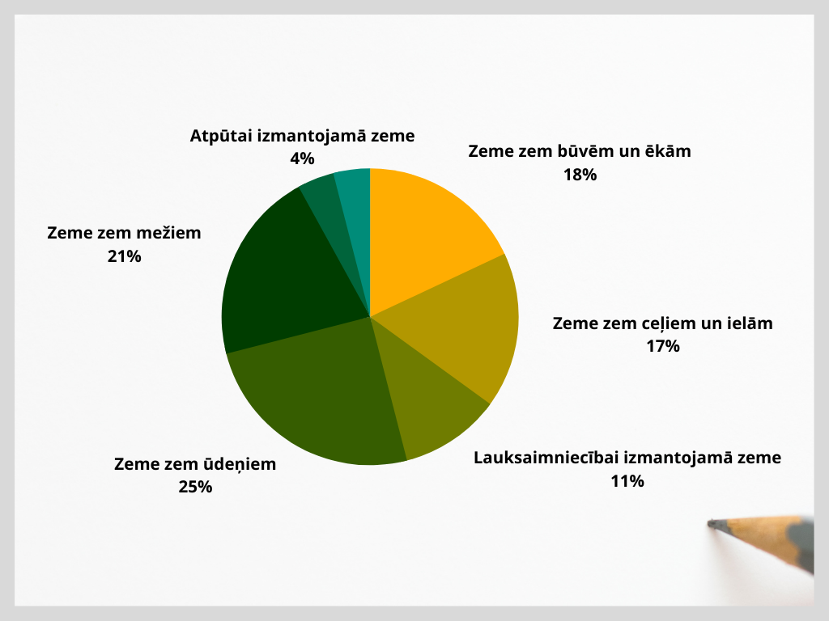

ROPAŽU NOVADA PAŠVALDĪBAS BUDŽETA IZLIETOJUMS PAŠVALDĪBAS FUNKCIJU IZPILDEI
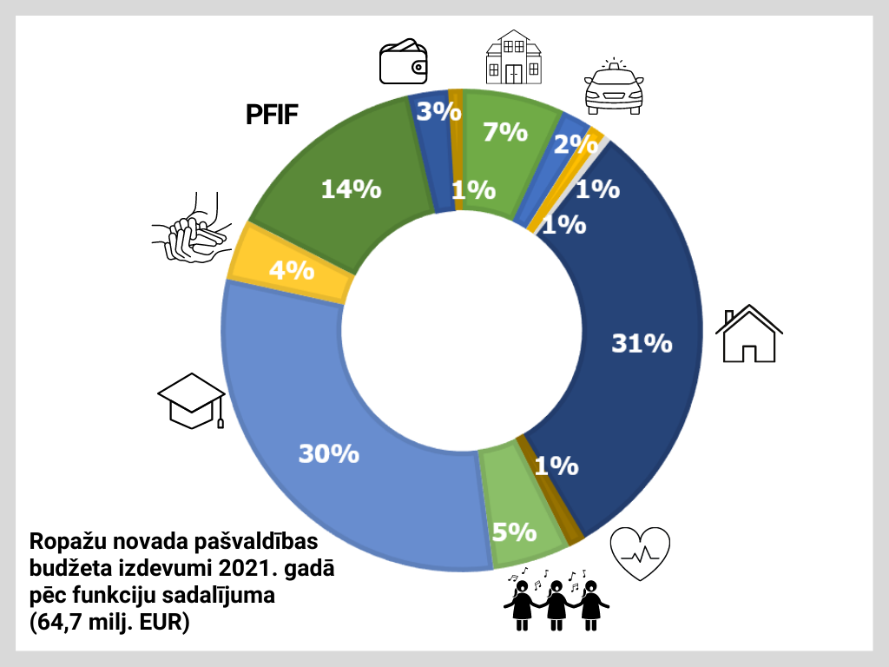

Izglītība, sports, kultūra
2021. gadā, pēc ATR īstenošanas, izglītības darba vadībai un organizēšanai Ropažu novada pašvaldībā tika izveidota iestāde - Izglītības, jaunatnes lietu, kultūras un sporta departaments, kuras darbu 2021. gada beigās nodrošināja 9 darbinieki.
Izglītības, jaunatnes lietu, kultūras un sporta departamenta pārziņā ir Ropažu novada pirmsskolas izglītības, vispārējās izglītības un profesionālās ievirzes izglītības iestādes, kultūras un sporta iestādes. Departaments organizē interešu izglītības norisi, metodisko darbu un koordinē projektus izglītības jomā.
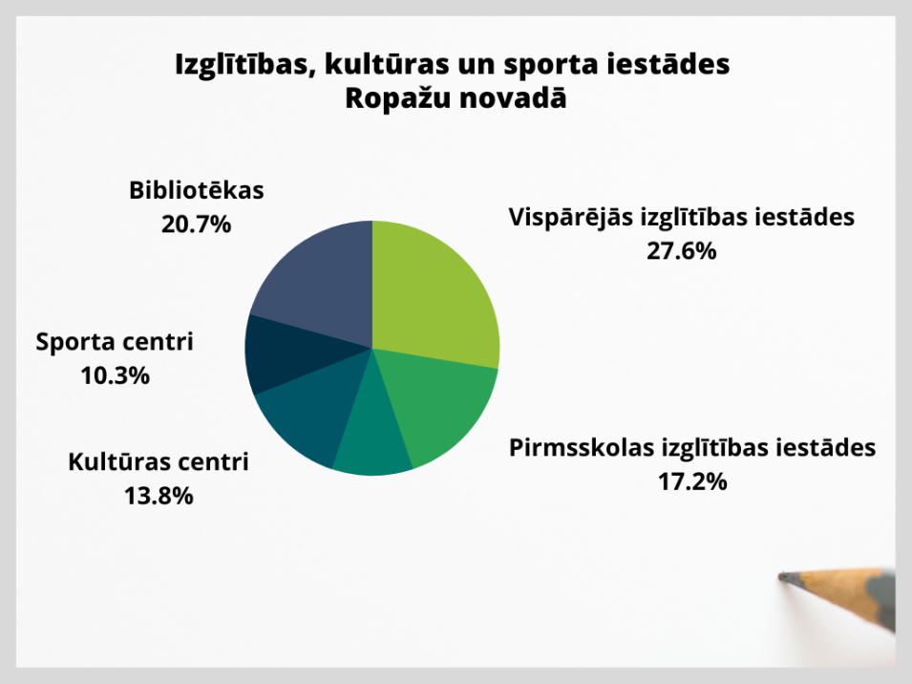
Izglītības un sporta jomai atvēlētie līdzekļi sastādīja 30% (19.8 milj. EUR) un kultūras jomai – 5% (3.4 milj. EUR) no kopējā pašvaldības budžeta 2021. gadā.
2021./2022. gadā Ropažu novada pašvaldības izglītības iestādēs mācījās 4794 izglītojamie, iestādes absolvēja 801 izglītojamais.
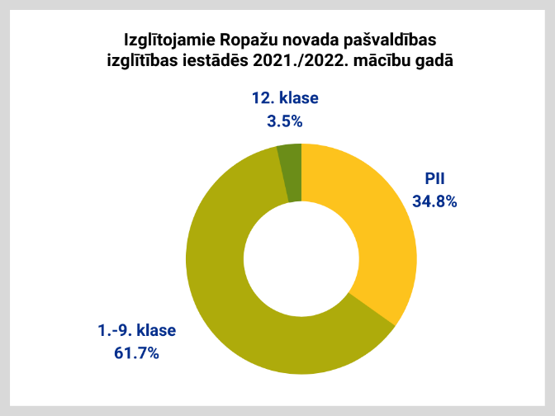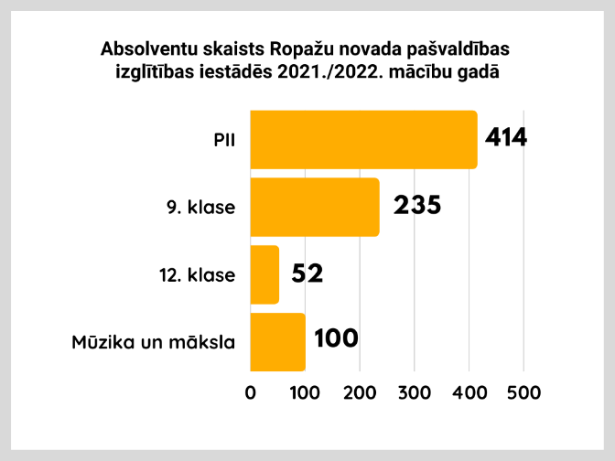
Sporta pasākumu organizēšanu Ropažu novadā nodrošina 3 sporta centri: Ulbrokas sporta komplekss, Ropažu Sporta centrs un Garkalnes Sporta centrs. Sporta centros kopā 2021. gadā strādāja 55 darbinieki, tai skaitā sporta komandu treneri. Sporta centros tiek organizētas interešu izglītības nodarbības bērniem dažādos sporta veidos, pieaugušajiem ir iespēja darboties dažādās sporta veidu komandās. Novada iedzīvotājiem tiek organizētas sporta spēles visa gada garumā atbilstoši sezonai. Covid19 pandēmijas noteikto ierobežojumu dēl, pārskatā gadā treniņnodarbības notika daļēji.
Kultūras pasākumu norisi novadā organizē 4 kultūras centri: KC “Ulbrokas Pērle”, KC “Berģi”, Ropažu Kultūras centrs un Vangažu Kultūras centrs. Kultūras centru darbu pārskata gadā nodrošināja 84 darbinieki. Kultūras centros darbojas amatiermākslas kolektīvi bērniem un pieaugušajiem. 2021. gadā, Covid19 pandēmijas noteikto ierobežojumu laikā mēģinājumu process tika organizēts attālināti. Kultūras centros tiek organizēti dažādi pasākumi: koncerti, izrādes, konferences un pasākumi. Kultūras centri nodrošina arī pasākumu organizēšanu piemiņas vietās, valsts svētkos, brīvdabas laukumos un estrādēs. 2022. gadā plānots turpināt attīstīt kvalitatīva kultūras pasākumu klāsta piedāvājumu novada iedzīvotājiem un viesiem.
Izglītība arī 2022. gadā būs pašvaldības prioritāte. Tiks turpināta izglītības iestāžu infrastruktūras uzlabošana – piebūvju pabeigšana Stopiņu pamatskolai, Ulbrokas vidusskolai, tiks uzstādītas moduļu ēkas Zaķumuižas pirmsskolas izglītības iestādei, tiek projektēta Garkalnes pirmsskolas izglītības iestādes jaunā ēka un turpināti citi uzsāktie projekti.

Sociālā aizsardzība
Pēc ATR spēkā stāšanās, lai izveidotu vienotu Sociālo dienestu Ropažu novadā tika reorganizētas līdzšinējo novadu iestādes: Stopiņu novada Sociālais dienests (iestāde), Ropažu novada Sociālais dienests (iestāde), Garkalnes novada Sociālais dienests (iestāde), Inčukalna novada Sociālā dienesta personālsastāvs, kuri nodrošina sociālo pakalpojumu sniegšanu Vangažu pilsētā reorganizācija par Ropažu novada Sociālo dienestu (iestāde).
2021. gada 1. septembrī tika apstiprināts jaunā Ropažu novada Sociālā dienesta nolikums, kas nosaka dienesta darbību un struktūru. Sociālajam dienestam ir četras struktūrvienības – Ulbrokā, kur atrodas arī Sociālā dienesta vadība, Ropažu pagastā, Garkalnes pagastā un Vangažu pilsētā. Sociālo palīdzību un sociālos pakalpojumus Ropažu novadā pārskatā gadā nodrošināja 28 darbinieki.
Pašvaldības budžeta izdevumi sociālās aizsardzības pasākumiem 2021. gadā sastādīja 4% no kopējā pašvaldības budžeta, 2,64 milj. EUR.
Sociālā darba pakalpojumiem izlietoti 227 132,53 EUR, pakalpojumi kopā sniegti 481 klientam.
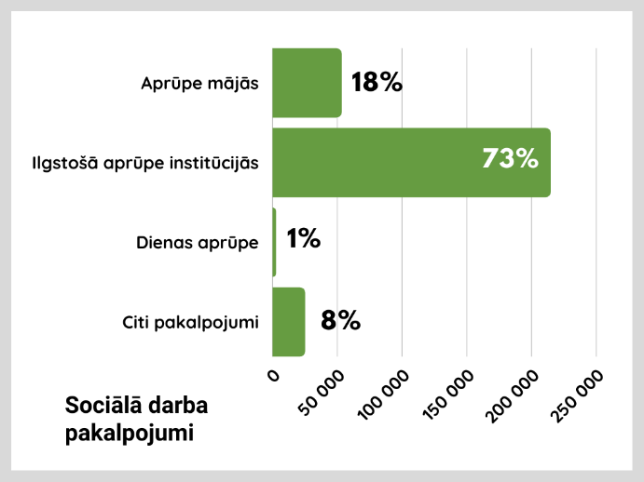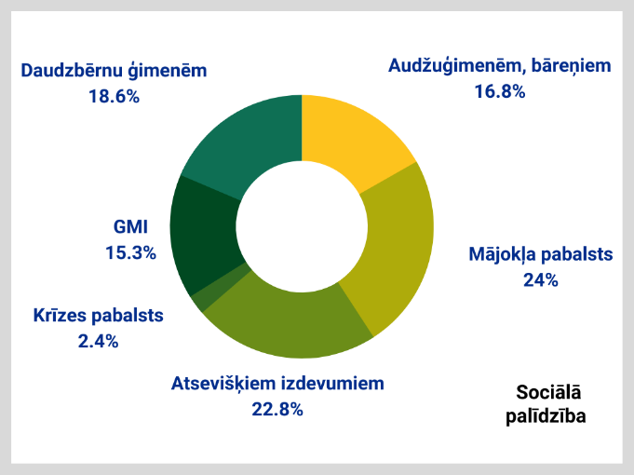
Pašvaldības sociālā palīdzība 2021. gadā sniegta 851 mājsaimniecībai jeb 2434 personām, no tiem: 1093 bērniem (pilngadīgi 833), 7 personām, kuras veic algotos pagaidu sabiedriskos darbus, 126 personām ar invaliditāti, 382 vecuma pensionāriem, 261 307.97 EUR apmērā. Vidējais pabalsta lielums 1 personai gadā sastādīja 296.51 EUR, pabalstu saņēma vidēji 3.5 mēnešus.
Daudzbērnu ģimenēm sniegts sociālais atbalsts kopumā 75 101 EUR apmērā: atbalsts mācību līdzekļu iegādei sniegta 335 ģimenēm, par kopējo summu 30 836.00 EUR; pabalsts svētkos piešķirts 410 ģimenēm par kopējo summu 37 815.00 EUR; atbalsts bērnu nometņu apmaksai piešķirts 49 ģimenēm par kopējo summu 5 897.00 EUR; vienai daudzbērnu ģimenei nodrošināts ģimenes asistenta pakalpojums 553.70 EUR. Sabiedrības integrācijas fonda iniciatīvas “Ģimenei draudzīgākā pašvaldība” ietvaros, pirms ATR Stopiņu novada pašvaldība ieguva uzņēmuma OMNIVA balvu, kas nodrošināja 100 bezmaksas sūtījumus, kurus izmantoja daudzbērnu ģimenes.
Ropažu novada Bāriņtiesa, pēc ATR īstenošanas 2021. gada beigās strādāja 13 darbinieki, nodrošinot pakalpojumu sniegšanu visā novada teritorijā – Ulbrokā, Stopiņu pagastā, Ropažu pagastā, Vangažu pilsētā un Garkalnes pagastā. 2021. gadā kopējais lietvedībā esōs lietu skaits bija 748, no tām ierosinātas 91 lieta, pieņemti 133 lēmumi, apliecinājumu reģistrā izdarīti 529 ieraksti.
Veselība
Veselības aprūpes pakalpojumus Ropažu novadā nodrošina ģimenes ārstu prakses, Stopiņu pagastā arī pēc ATR veselības aprūpes pakalpojumus turpināja sniegt pašvaldības aģentūra “Stopiņu ambulance”.
Veselības aprūpes pakalpojumu nodrošināšanai no pašvaldības budžeta tika atvēlēti 769 163 EUR, jeb 1% no kopējā pašvaldības budžeta.
Pēc ATR Ropažu novadā darbojas 15 ātru prakses: 6 Ropažu pagastā, 3 Vangažu pilsētā, 2 Stopiņu pagastā, 4 Garkalnes pagastā. Ārstu prakses pieejami arī fizioterapeita, stomatologa un citu speciālistu pakalpojumi.
Ropažu novada pašvaldība ir Nacionālo veselīgo pašvaldību tīkla dalībniece un aktīvi piedalās un organizē dažādus veselības veicināšanas pasākumus novadā.
Ropažu novada pašvaldība turpina dalību projektā veselības veicināšanas un slimību profilakses pasākumi, kura aktivitātes notiek Stopiņu pagastā un Ropažu pagastā.
Pašvaldības teritoriju un mājokļu apsaimniekošana
Pēc ATR, Ropažu novadā teritorijas un mājokļu apsaimniekošanu nodrošina pašvaldības kapitālsabiedrības un aģentūras. No pašvaldības budžeta pārskata gadā šim mērķis izlietoti 20 milj. EUR, jeb 31% no kopējā pašvaldības budžeta.

Sabiedriskā kārtība un drošība
Pēc ATR īstenošanas, Ropažu novadā tika izveidota vienota pašvaldības policija ar centru Ulbrokā, un iecirkņiem Garkalnē un Ropažos. 2021. gada otrajā pusgadā notika pašvaldības policijas reorganizācijas process, kura noslēgšana plānota 2022. gadā. Pārskata gada beigās pašvaldības policijā strādā 55 policijas darbinieki un 3 tehniskā nodrošinājuma darbinieki. Pašvaldības policijas budžets 2021. gadā sastādīja 2% no kopējā pašvaldības budžeta, jeb 1,33 milj. EUR.
Pārskata gada otrajā pusgadā pašvaldības policijas darbinieki bija iesaistīti 6099 notikumu apkalpošanā.
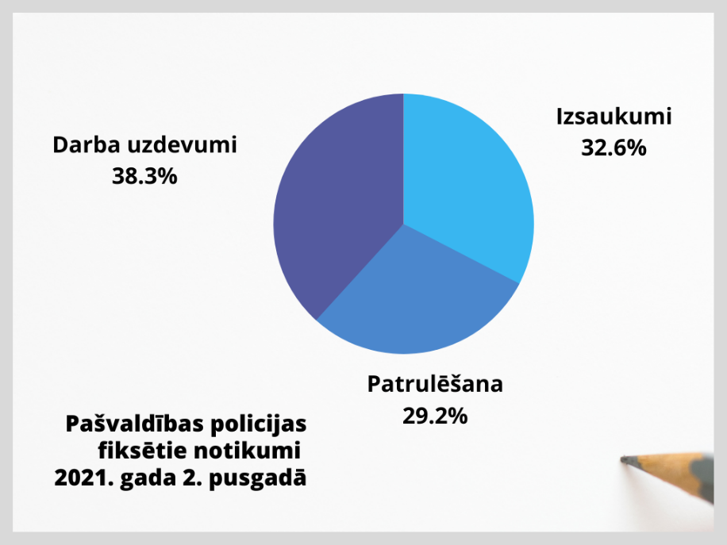
2021.gada beigās Ropažu novadā bija izvietotas 160 publiskās video novērošanas kameras. 2. pusgada laikā video novērošanas kamerās fiksēti 144 pārkāpumi. Lielākā daļa no tiem saistīti ar alkohola lietošanu un konfliktsituāciju izraisīšanu publiskā vietā, kā arī smēķēšanu vietās, kur tas ir aizliegts. Pēc Valsts policijas pieprasījuma, lai veicinātu pārkāpumu atklāšanu, izsniegti 32 publiskās video novērošanas ieraksti. 2022. gadā plānots uzstādīt 15 jaunas videonovērošanas kameras Ropažu novada teritorijā. Sadarbībā ar Valsts policiju aizturētas 99. personas.
Nodrošinot klaiņojošo dzīvnieku kontroli patversmēs nogādāti 117 dzīvnieki: 31 suns, 60 kaķi un 26 citi dzīvnieki (lapsas, stirnas, gulbji, utt.). Viena no prioritātēm bija ilgstoši stāvošu transportlīdzekļu kontrole, 2. pusgadā sastādīti 15 brīdinājumi, visi transportlīdzekļi aizvākti labprātīgi. Par apstāšanās un stāvēšanas noteikumu neievērošanu sastādīti 72 administratīvā pārkāpuma protokoli–lēmumi. No iedzīvotājiem un iestādēm saņemti 384 iesniegumi. Pret 144 personām uzsākti administratīvā pārkāpuma procesi.
2022. gadā prioritārie darba virzieni ir noteikti: iestādes reorganizācijas pabeigšana; pastiprināta uzmanība Bērnu tiesību aizsardzības jomai; kontroles pasākumu veikšana Ropažu novada saistošo noteikumu jomā; policijas videonovērošanas centra attīstība – jaunu publisko videonovērošanas kameru uzstādīšana Ropažu novadā; personālsastāva izglītošana par Administratīvās atbildības likumu un ar to saistītiem speciālajiem likumiem.

PASĀKUMI IEDZĪVOTĀJU INFORMĒŠANAI PAR PAŠVALDĪBAS DARBĪBU UN VIŅU IESPĒJĀM PIEDALĪTIES LĒMUMU APSPRIEŠANĀ
Ropažu novada pašvaldība īsteno dažādus pasākumus, lai nodrošinātu iedzīvotāju informētību par pašvaldības darbu un norisēm novadā. Regulāri tiek sagatavota aktuālā informācija iedzīvotājiem un publicēta dažādos kanālos gan elektroniski, gan drukātā veidā, lai nodrošinātu piekļuvi informācijai dažādām iedzīvotāju vecuma un interešu grupām. Informācijas labākai uztveramībai tiek sagatavoti infografiki, videosižeti un dažādi vizuālie materiāli.
Informācija tiek sagatavota ciešā sadarbībā ar pašvaldības iestādēm un struktūrvienībām, pašvaldības aģentūrām, kultūras un izglītības iestādēm, mākslinieciskajiem kolektīviem, konsultējoties ar speciālistiem dažādās jomās.
Pēc ATR īstenošanas, tika izveidoti apvienoti iepriekšējo 4 pašvaldību sociālo mediju konti platformās Facebook, Youtube, Twitter, Instagram, izstrādāta jauna, vienota mājaslapa, piedaloties ERAF projektā „Valsts un pašvaldību iestāžu tīmekļvietņu vienotā platforma", kuru realizē Valsts kanceleja. No 1. jūlija tiek izdots vienots informatīvais izdevums “Tēvzemīte”, apvienojot visu jaunā novada teritoriju informāciju. Plānots, ka 2022. gadā “Tēvzemīte” iznāks 16 lappušu apjomā (iepriekš 12 lpp.), palielinot tirāžu līdz 16500 eksemplāriem un izplatīšana notiks vienādi visos pagastos – nogādājot izdevumu iedzīvotāju pastkastītēs un nelielu daudzumu izplatot publiski pieejamās vietās pašvaldības iestādes.
Tiek turpināta sadarbība ar Vidzemes televīziju, sagatavoti 12 sižeti un 3 raidījumi par pašvaldības aktualitātēm – paveiktajiem darbiem, aktuālajiem notikumiem un notikušajiem pasākumiem.
Plašsaziņas līdzekļiem tiek sagatavota informācija par aktualitātēm novadā, izsūtītas preses relīzes, sadarbībā ar kompetentajām un atbildīgajām personām tiek sagatavotas atbildes uz žurnālistu jautājumiem.

Saistībā ar Covid19 vīrusa izplatības ieviestajiem ierobežojumiem, turpinājās domes sēžu norise attālināti Zoom platformā un sēžu tiešraides pašvaldības Youtube kontā, domes komiteju un komisiju norise attālināti Zoom platformā. Attālināti notika arī sabiedriskās apspriešanas par detālplānojumiem un lokālplānojumiem, attīstības programmas izstrādi.

Sakarā ar ATR norises procesu 2021. gadā veiktas 2 iedzīvotāju aptaujas, uzsākta jaunā Ropažu novada simbolikas izstrāde. 2022. gadā plānots turpināt ikgadējās iedzīvotāju aptaujas, organizēt pašvaldības vadības un speciālistu attālinātas un klātienes tikšanas ar iedzīvotājiem.

VALSTS KONTROLES REVĪZIJAS ATZINUMS UN DOMES VEIKTIE PASĀKUMI
2021. gadā ir uzsākta Valsts kontroles revīzija “Izaicinājumi pašvaldību personālpolitikā (cilvēkresursu politikā), noslēdzoties pašvaldību teritoriālajai reformai”.

Pielikums Nr.1
NEATKARĪGA REVIDENTA ZIŅOJUMS PAR ROPAŽU NOVADA PAŠVALDĪBAS 2021. GADA FINANŠU PĀRSKATU
SIA ‘’Orients Audit & Finance’’
Licence Nr. 28
Mūsu atzinums ar iebildi par finanšu pārskatu
Mēs esam veikuši Ropažu novada pašvaldības (turpmāk tekstā „Pašvaldība”) 2021. gada pārskatā ietvertā konsolidētā finanšu pārskata revīziju. Pievienotais konsolidētais finanšu pārskats ietver:
- pārskatu par finansiālo stāvokli 2021. gada 31. decembrī (bilance);
- pārskatu par darbības finansiālajiem rezultātiem par gadu, kas noslēdzās 2021. gada 31. decembrī;
- pašu kapitāla izmaiņu pārskatu par gadu, kas noslēdzās 2021. gada 31. decembrī;
- naudas plūsmas pārskatu par gadu, kas noslēdzās 2021. gada 31. decembrī;
- finanšu pārskata pielikumu, tai skaitā, finanšu pārskata posteņu skaidrojumu, grāmatvedības uzskaites principu aprakstu, gada pārskata sagatavošanas principu aprakstu un finanšu instrumentu risku pārvaldīšanas aprakstu.

Mūsuprāt, izņemot atzinuma ar iebildi pamatojuma rindkopā aprakstīto apstākļu iespējamo ietekmi, pievienotais konsolidētais finanšu pārskats sniedz patiesu un skaidru priekšstatu par Ropažu novada pašvaldības konsolidēto finansiālo stāvokli 2021. gada 31. decembrī un par tās darbības konsolidētajiem finanšu rezultātiem un konsolidēto naudas plūsmu gadā, kas noslēdzās 2021. gada 31. decembrī, saskaņā ar Ministru Kabineta 2018. gada 19. jūnija noteikumiem Nr. 344 „Gada pārskata sagatavošanas kārtība”.

Atzinuma ar iebildi pamatojums
2021.gada 31.decembrī Bilances postenī “Zeme un būve” ir uzrādītas transporta būves (ielas, ceļi, tilti) 23’484’373 EUR vērtībā un postenī “Bioloģiskie un pazemes aktīvi” mežaudzes 819’206 EUR vērtībā. Pamatojoties uz Pašvaldības 2021. gada 27.decembra rīkojumu Nr. RN/2021/4.1-8/159 “Par 2021.gada slēguma inventarizāciju”, Ropažu novada pašvaldības izpilddirektors inventarizācijas komisijām ir noteicis Inventarizāciju veikt laika posmā no 2022.gada 02.janvāra līdz 2022.gada 15.februārim, tajā skaitā grāmatvedības datu salīdzināšanu ar A/S “Latvijas valsts ceļi” un Valsts meža dienesta datiem pēc stāvokļa uz 2021.gada 31. decembri. Inventarizācija ielām, ceļiem, tiltiem un mežaudzēm netika veikta pilnā apmērā, jo netika saņemta informācija no A/S Latvijas valsts ceļi 20’670’772 EUR vērtībā un Valsts meža dienesta 819’206 EUR vērtībā.
Tāpat, 2021.gada 31.decembrī Bilances postenī “Zeme un būves” ir uzrādītas Zeme un būves 71’694’779 EUR vērtībā. Pamatojoties uz Pašvaldības 2021. gada 27.decembra rīkojumu Nr. RN/2021/4.1-8/159 “Par 2021.gada slēguma inventarizāciju”, Ropažu novada pašvaldības izpilddirektors inventarizācijas komisijām ir noteicis Inventarizāciju veikt laika posmā no 2022.gada 02.janvāra līdz 2022.gada 15.februārim, tajā skaitā grāmatvedības datu salīdzināšanu ar Valsts Zemes Dienesta datiem pēc stāvokļa uz 2021.gada 31. decembri. Informācija no Valsts Zemes Dienesta tika saņemta, bet netika veikta datu salīdzināšana ar grāmatvedības datiem. Pamatojoties uz augstāk minēto, mums nebija iespējams noteikt kādas vērtību un daudzumu korekcijas būtu jāveic pašvaldības ilgtermiņa ieguldījuma postenī “Zeme un būves” pēc stāvokļa uz 2021.gada 31.decembri.
Saskaņā ar Revīzijas pakalpojumu likumu, mēs veicām revīziju ievērojot Latvijā atzītos starptautiskos publiskā sektora revīzijas standartus (turpmāk - ISSAI). Mūsu pienākumi, kas noteikti šajos standartos, tālāk izklāstīti mūsu ziņojuma sadaļā “Revidenta atbildība par konsolidētā finanšu pārskata revīziju”.
Mēs esam neatkarīgi no Pašvaldības saskaņā ar Starptautiskās Grāmatvežu ētikas standartu padomes izstrādātā Starptautiskā Profesionālu grāmatvežu ētikas kodeksa (tostarp Starptautisko Neatkarības standartu) prasībām un Revīzijas pakalpojumu likumā iekļautajām neatkarības prasībām, kas ir piemērojamas mūsu veiktajai konsolidētā finanšu pārskata revīzijai. Mēs esam ievērojuši arī Revīzijas pakalpojumu likumā un Starptautiskā Profesionālu grāmatvežu ētikas kodeksā (tostarp Starptautiskajos Neatkarības standartos) noteiktos pārējos profesionālās ētikas principus un objektivitātes prasības.
Mēs uzskatām, ka mūsu iegūtie revīzijas pierādījumi dod pietiekamu un atbilstošu pamatojumu mūsu atzinumam ar iebildi.
Apstākļu akcentējums
Vēršam uzmanību uz zembilances postenī “Citi zembilances aktīvi” uzrādītiem aktīviem, kurā ietverti Pašvaldībai piederošie 8 ceļi, 19 ielas, 10 zemes nekustāmie īpašumi, 2 būves, 15 mežaudzes. Bilances vērtība minētiem aktīviem, kura var būt arī būtiska, uz pārskata gada bilances datumu vēl nav noteikta un nav uzrādīta attiecīgajos bilances posteņos.
Mēs neizsakām iebildi attiecībā uz šo apstākļi.

Ziņošana par citu informāciju
Pašvaldības vadība ir atbildīga par citu informāciju. Cita informācija ietver:
- vadības ziņojumu, kas sniegts pievienotajā gada pārskatā;
- budžeta izpildes pārskatu, kas sniegts pievienotajā gada pārskatā.

Cita informācija neietver konsolidēto finanšu pārskatu un mūsu revidentu ziņojumu par šo finanšu pārskatu. Mūsu atzinums par konsolidēto finanšu pārskatu neattiecas uz šo citu informāciju, un mēs nesniedzam par to nekāda veida apliecinājumu, izņemot to, kā norādīts mūsu ziņojuma sadaļā “Citas ziņošanas prasības saskaņā ar Latvijas Republikas tiesību aktu prasībām”.
Saistībā ar konsolidētā finanšu pārskata revīziju mūsu pienākums ir iepazīties ar citu informāciju un, to darot, izvērtēt, vai šī cita informācija būtiski neatšķiras no konsolidētā finanšu pārskata vai no mūsu revīzijas gaitā iegūtajām zināšanām un vai tā nesatur cita veida būtiskas neatbilstības.
Ja, pamatojoties uz veikto darbu un ņemot vērā revīzijas laikā gūtās zināšanas un izpratni par Pašvaldību un tās darbības vidi, mēs secinām, ka citā informācijā ir būtiskas neatbilstības, mūsu pienākums ir par to ziņot. Mūsu uzmanības lokā nav nonākuši nekādi apstākļi, par kuriem šajā sakarā būtu jāziņo.
Citas ziņošanas prasības saskaņā ar Latvijas Republikas tiesību aktu prasībām
Saskaņā ar Revīzijas pakalpojumu likumu, mūsu pienākums ir arī izvērtēt, vai vadības ziņojums ir sagatavots saskaņā ar Ministru Kabineta 2018. gada 19. jūnija noteikumu Nr. 344 „Gada pārskata sagatavošanas kārtība” prasībām. Pamatojoties vienīgi uz mūsu revīzijas ietvaros veiktajām procedūrām, mūsuprāt:
- vadības ziņojumā par pārskata gadu, par kuru ir sagatavots konsolidētais finanšu pārskats, sniegtā informācija atbilst konsolidētajam finanšu pārskatam, un
- vadības ziņojums ir sagatavots saskaņā ar Ministru Kabineta 2018. gada 19. jūnija noteikumu Nr. 344 „Gada pārskata sagatavošanas kārtība” prasībām.

Vadības un personu, kurām uzticēta Pašvaldības pārvalde, atbildība par konsolidēto finanšu pārskatu
Vadība ir atbildīga par konsolidētā finanšu pārskata, kas sniedz patiesu un skaidru priekšstatu, sagatavošanu saskaņā ar Ministru Kabineta 2018. gada 19. jūnija noteikumiem Nr. 344 „Gada pārskata sagatavošanas kārtība” un par tādu iekšējo kontroli, kādu vadība uzskata par nepieciešamu, lai būtu iespējams sagatavot konsolidēto finanšu pārskatu, kas nesatur ne krāpšanas, ne kļūdu izraisītas būtiskas neatbilstības.
Sagatavojot konsolidēto finanšu pārskatu, vadības pienākums ir izvērtēt Pašvaldības spēju turpināt darbību, pēc nepieciešamības sniedzot informāciju par apstākļiem, kas saistīti ar Pašvaldības spēju turpināt darbību un darbības turpināšanas principa piemērošanu, ja vien nav plānota Pašvaldības pievienošana citai pašvaldībai vai sadalīšana.
Personas, kurām uzticēta Pašvaldības pārvalde, ir atbildīgas par Pašvaldības konsolidēto finanšu pārskata sagatavošanas pārraudzību.
Atbildība par konsolidēto finanšu pārskata revīziju
Mūsu mērķis ir iegūt pietiekamu pārliecību par to, ka konsolidētais finanšu pārskats kopumā nesatur kļūdu vai krāpšanas izraisītas būtiskas neatbilstības, un sniegt revidentu ziņojumu, kurā izteikts atzinums. Pietiekama pārliecība ir augsta līmeņa pārliecība, bet tā negarantē, ka revīzijā, kas veikta saskaņā ar ISSAI, vienmēr tiks atklāta būtiska neatbilstība, ja tāda pastāv. Neatbilstības var rasties krāpšanas vai kļūdu rezultātā, un tās ir uzskatāmas par būtiskām, ja var pamatoti uzskatīt, ka tās katra atsevišķi vai visas kopā varētu ietekmēt saimnieciskos lēmumus, ko lietotāji pieņem, pamatojoties uz šo konsolidēto finanšu pārskatu.
Veicot revīziju saskaņā ar ISSAI, mēs visā revīzijas gaitā izdarām profesionālus spriedumus un ievērojam profesionālo skepsi. Mēs arī:
- identificējam un izvērtējam riskus, ka konsolidētajā finanšu pārskatā varētu būt krāpšanas vai kļūdu dēļ radušās būtiskas neatbilstības, izstrādājam un veicam revīzijas procedūras šo risku mazināšanai, kā arī iegūstam revīzijas pierādījumus, kas sniedz pietiekamu un atbilstošu pamatojumu mūsu atzinumam. Risks, ka netiks atklātas būtiskas krāpšanas radītas neatbilstības, ir augstāks par kļūdu izraisītu neatbilstību risku, jo krāpšana var ietvert slepenas norunas, dokumentu viltošanu, ar nodomu neuzrādītu informāciju, maldinošas informācijas sniegšanu vai iekšējās kontroles pārkāpumus;
- iegūstam izpratni par iekšējo kontroli, kas ir būtiska revīzijas veikšanai, lai izstrādātu konkrētajiem apstākļiem atbilstošas revīzijas procedūras, nevis lai sniegtu atzinumu par Pašvaldības iekšējās kontroles efektivitāti;
- izvērtējam pielietoto grāmatvedības uzskaites politiku piemērotību un grāmatvedības aplēšu un attiecīgās vadības uzrādītās informācijas pamatotību;
- izdarām secinājumu par vadības piemērotā darbības turpināšanas principa atbilstību un, pamatojoties uz iegūtajiem revīzijas pierādījumiem, par to, vai pastāv būtiska nenoteiktība attiecībā uz notikumiem vai apstākļiem, kas var radīt nozīmīgas šaubas par Pašvaldības spēju turpināt darbību. Ja mēs secinām, ka būtiska nenoteiktība pastāv, revidentu ziņojumā tiek vērsta uzmanība uz konsolidētajā finanšu pārskatā sniegto informāciju par šiem apstākļiem. Ja šāda informācijas konsolidētajā finanšu pārskatā nav sniegta, mēs sniedzam modificētu atzinumu. Mūsu secinājumi ir pamatoti ar revīzijas pierādījumiem, kas iegūti līdz revidentu ziņojuma datumam. Tomēr nākotnes notikumu vai apstākļu ietekmē Pašvaldība savu darbību var pārtraukt;
- izvērtējam vispārējo konsolidētā finanšu pārskata izklāstu, struktūru un saturu, tajā skaitā pielikumā atklāto informāciju un to, vai konsolidētais finanšu pārskats patiesi atspoguļo tā pamatā esošos darījumus un notikumus;
- iegūstam pietiekamus un atbilstošus revīzijas pierādījumus par Pašvaldības konsolidācijā iesaistīto iestāžu finanšu informāciju ar mērķi sniegt atzinumu par konsolidēto finanšu pārskatu. Mēs esam atbildīgi par Pašvaldības revīzijas vadību, pārraudzību un veikšanu. Mēs paliekam pilnībā atbildīgi par mūsu revidentu atzinumu.
Personām, kurām uzticēta Pašvaldības pārvalde, mēs cita starpā sniedzam informāciju par plānoto revīzijas apjomu un laiku, kā arī par svarīgiem revīzijas novērojumiem, tajā skaitā par būtiskiem iekšējās kontroles trūkumiem, kurus mēs identificējam revīzijas laikā.

SIA ‘’Orients Audit & Finance’’
Licence Nr. 28
Valdes locekle Natālija Zaiceva
Zvērināta revidente
Sertifikāts Nr. 138
Rīgā, 2022. gada 03.maijā

Pielikums Nr.2

ROPAŽU NOVADA PAŠVALDĪBA

Reģ. Nr. 90000067986
Institūta iela 1A, Ulbroka, Stopiņu pagasts, Ropažu novads, LV-2130
Tālr. 67910518
novada.dome@ropazi.lv

LĒMUMS
Ulbrokā
2022.gada 25.maijā |  |  | Nr.1087
 |  |  | (prot. Nr.38/2022,46.§)
Par Ropažu novada pašvaldības konsolidēto 2021.gada finanšu pārskata apstiprināšanu
Pamatojoties uz likuma „Par pašvaldībām” 21.panta pirmās daļas 2.punktu dome var izskatīt jebkuru jautājumu, kas ir attiecīgās pašvaldības pārziņā, turklāt tikai dome var apstiprināt pašvaldības budžetu, budžeta grozījumus un pārskatus par budžeta izpildi, kā arī saimniecisko un gada publisko pārskatu, un Likuma par budžetu un finanšu vadību 4.pantu, ka saimnieciskais gads sākas 1.janvārī un beidzas 31.decembrī Ropažu novada pašvaldības konsolidētā 2021.gada finanšu pārskata rezultāti ir:
1. | Bilances aktīvi uz 31.12.2021. | EUR | 137 247 234
2. | Pārskata gada budžeta izpildes rezultāts | EUR | 10 190 350

Ropažu novada pašvaldības konsolidētais 2021.gada pārskats ir sagatavots, konsolidējot Ropažu novada pašvaldības pārskatu, Pašvaldības aģentūras “Saimnieks” pārskatu, Pašvaldības aģentūras „Stopiņu ambulance” pārskatu, Gaismas pamatskolas pārskatu.
Ropažu novada pašvaldības konsolidētajā 2021.gada finanšu pārskatā tiek izslēgti savstarpējie darījumi.
Ropažu novada pašvaldības dome nolemj:
1. Apstiprināt Ropažu novada pašvaldības 2021.gada finanšu pārskatu ar šādiem rādītājiem (pielikumā):
1. | Bilances aktīvi uz 31.12.2021. | EUR | 137 247 234
2. | Pārskata gada budžeta izpildes rezultāts | EUR | 10 190 350
2. Lēmumu izsniegt:
2.1. Juridiskā, publisko iepirkumu un personālvadības departamenta direktoram;
2.2. Finanšu un grāmatvedības departamenta direktoram;
2.3. Ropažu novada pašvaldības izpilddirektoram.

Ropažu novada pašvaldības domes priekšsēdētāja V.Paulāne

